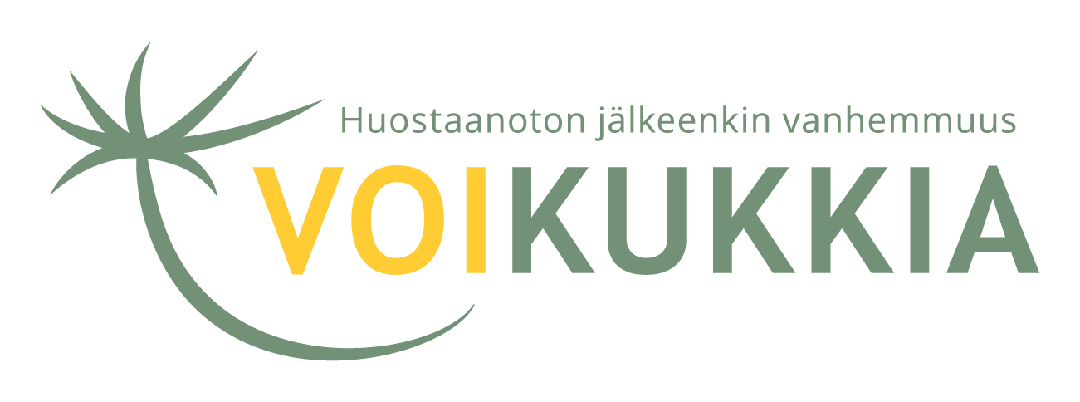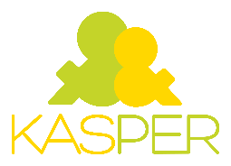
_______________________________________________________________________________________
Toiminnallisia menetelmiä
Nimien mieleen painaminen
Päivitetty 26.12.2017 _______________________________________________________________________________________

Tämä toiminnallisen menetelmän ohje on tarkoitettu VOIKUKKIA-vertaistukiryhmän ohjaajien käyttöön. Tässä dokumentissa esitellään menetelmä Nimien mieleen painaminen, jota voi käyttää VOIKUKKIA-vertaistukiryhmissä ensimmäisellä tai toisella tapaamiskerralla. Menetelmä on kirjattu ylös Siilinjärven OhjaajaVerstaassa 3.10.2017.

Nimien mieleen painaminen

Keksi lause, joka alkaa oman nimesi etukirjaimella. Sellainen lause, joka kertoo jotain sinusta itsestäsi ja on totta. Esim. Sanna soittaa sähkökitaraa syksyllä seitsemäntoista. Viivi viihtyy viheralueilla. Jokainen ryhmässä sanoo ääneen lauseensa ääneen ja siihen voi lisätä jotain liikettä tai eleitä.

Tämä helpottaa nimien muistamista ja samalla paljastaa jotain itsestään muille. Monesti nämä alkavat naurattaa ja huumori syntyy itsestään. Ohjeistaessa ei mainita huumoria, koska se voi luoda joillekin paineita, että lauseessa on oltava huumoria.

Lisätietoa näistä ohjeista ja niiden soveltamisesta saat hanketyöntekijöiltä. Yhteystiedot löytyvät www.voikukkia.fi-sivuilta.

